

SERVIÇO PÚBLICO FEDERAL
UNIVERSIDADE FEDERAL DO PARÁ
CAMPUS UNIVERSITÁRIO DE ABAETETUBA
FACULDADE DE CIÊNCIAS EXATAS E TECNOLOGIA

EXERCÍCIOS DE AULA
Disciplina | EVOLUÇÃO DA MATEMÁTICA
Nome Completo
Turma |  | Matrícula
Exercício Número |  | Pontuação
Data da Aula |  | Data da Entrega

Orientações:
Salve o relatório no formato WORD e envie para o e-mail: osvaldosb@ufpa.br.
O EXERCÍCIO avaliado, com a pontuação será enviado para o mesmo e-mail registrado.
Realização de exercícios: A partir dos temas abordados na disciplina serão disponibilizadas baterias de exercícios
Serão 10 bateras de exercícios com questões objetivas e subjetivas.
Os alunos podem utilizar material de apoio para responder às questões.
Critérios de Avaliação | Pontuação por questão | Pontuação Total
5 questões objetivas | 1,0 | 5,0
5 questões subjetivas | 1,0 | 5,0
Total |  | 10,00

REGISTROS

01 – Questão Objetiva; | Pontuação da questão (1,0) | Pontuação alcançada
Quem são os SEMITAS?
Comentários do professor:

02 – Questão Objetiva; | Pontuação da questão (1,0) | Pontuação alcançada
O que são os TOKENS?
Comentários do professor:

03 – Questão Objetiva; | Pontuação da questão (1,0) | Pontuação alcançada
Qual o valor dessa representação numérica?
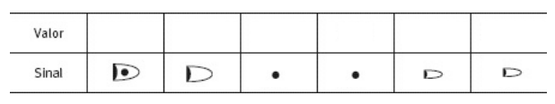
Comentários do professor:

04 – Questão Objetiva; | Pontuação da questão (1,0) | Pontuação alcançada
A partir dos sinais a seguir, componha um número entre 500 e 2000.
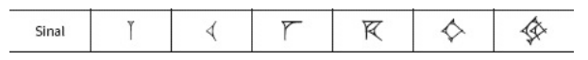
Comentários do professor:

05 – Questão Objetiva; | Pontuação da questão (1,0) | Pontuação alcançada
Resuma as operações em base 60
Comentários do professor:

06 – Questão Subjetiva; | Pontuação da questão (1,0) | Pontuação alcançada
Comente o que a autora trata da representação finita.
Comentários do professor:

07 – Questão Subjetiva; | Pontuação da questão (1,0) | Pontuação alcançada
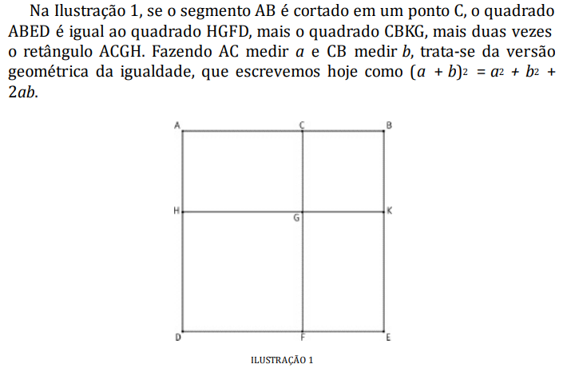
A partir da relação apresentada pela autora, como você compreende que esse processo de construção é usado no ensino da matemática.
Comentários do professor:

08 – Questão Subjetiva; | Pontuação da questão (1,0) | Pontuação alcançada
Faça uma análise do problema de IGUM e IGIBUN, descrito no exemplo 3.
Comentários do professor:

09 – Questão Subjetiva; | Pontuação da questão (1,0) | Pontuação alcançada
Quais suas impressões sobre o processo de contagem e operações na Babilônia?
Comentários do professor:

10 – Questão Subjetiva; | Pontuação da questão (1,0) | Pontuação alcançada
O que você compreende da relação entre a história da matemática e o ensino da disciplina?
]
Comentários do professor:

